Document client Confidentiel

Vous avez la main sur le site intenet « Mesrepos .domduf.com»

Félicitations.

Voici quelques éléments essentiels à la bonne gestion du site.

-- Connection au back-Office

Cela se fait simplement en cliquant en haut à droite sur le bouton du même nom :

Vous êtes dirigés sur la page dédiée :
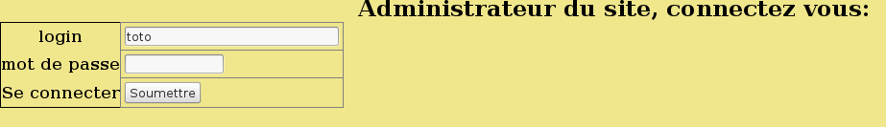
Saisissez votre identifiant et mot de passe, (reçus séparément) et vous êtes connectés en tant qu’Administrateur du site.
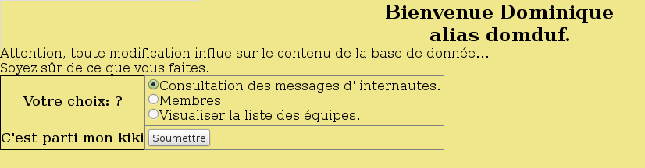
1- Option « Consultation des messages d' internautes. »

Laissez-vous guider.
Vous pouvez trier les messages reçus suivant différents critères.
Le lien vers la page Contact vous permettra de télécharger le fichier des messages sous format .csv

ATTENTION :
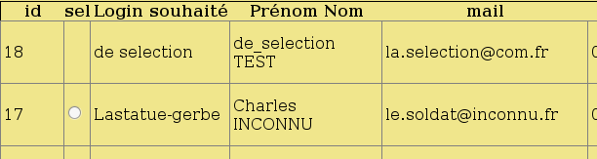
Le bouton de sélection (sel) permet d'inscrire l'équipe, en la sélectionnant, si le loggin semble convenir.
Sinon, pour l'instant, si le loggin ne convient pas, il faudra prévenir par mail la personne qui veut inscrire son équipe de reformuler sa demande.

2-option « Membres »

Vous permet de consulter la liste des membres ayant un droit d'administration.
Pour l'instant l'option « sélectionner pour modifier » n'est pas implémentée.

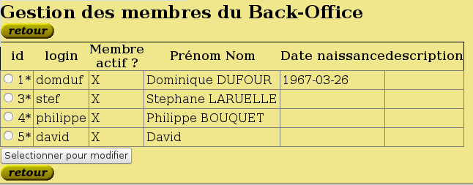

3-option « Visualiser la liste des équipes »

Vous permet d'avoir d'un coup d'oeil la liste des équipes inscrites.

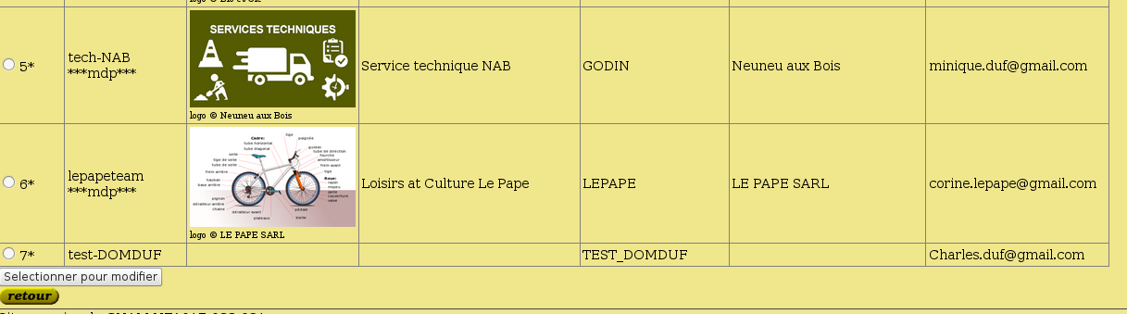

Dans l'exemple ci-dessus, les équipes 5 et 6 sont visibles (5* 6*) sur les pages avec la section « Les équipes qui nous font confiance ».

La 7 également, mais aucun mot de passe n'a été défini, (absence du ***mdp***)car c'est un équipe qui vient d'être inscrite.

De plus les équipes 5 et 6 ont un logo et divers champs renseignés.

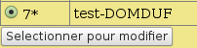
Pour renseigner ces champs, il faut sélectionner l'équipe et cliquer sur

Ce qui vous ouvre la page :

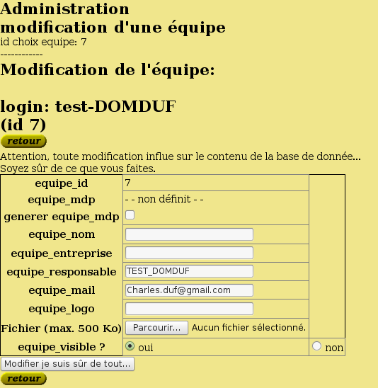
La première option est de générer le mot de passe (generer equipe_mdp)
Puis renseigner les champs qui vous intéressent, si vous connaissez les informations.

Vous pouvez également télécharger un logo (attention <500 Ko).

Si vous ne voulez pas que l'équipe soit visible sur les pages avec la section « Les équipes qui nous font confiance », cochez l'option « non » de la question equipe_visible ?

Enfin valider le formulaire avec « Modifier je suis sûr de tout »

Bonne administration.

Pour toute demande d'information :

dominique.dufour@mesrepos.domduf.com

